Informatiebrief 4 NOVEMBER Datum 31-10-2018
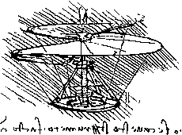
Da Vinci Berkelland
Wheemerstraat 10
7161 Neede
Tel. 0545 271093

Agenda
Oktober:
Woensdag 30 oktober Start met wekelijkse Bridgelessen
Donderdag 31 oktober Start Engelse les door Valerie

November :
Vrijdag 1 november Start nieuwe ateliers
Woensdag 6 november Mensa Slimmer Quiz
Donderdag 7 november Nationaal Schoolontbijt
Vrijdag 8 november Leerlingen uit groep 3&4 vrij
Vrijdag 8 november Vandaag geen ateliers
Donderdag 14 november Bezoek technieklokaal groep 7&8
Vrijdag 15 november Juf Wieke afwezig, juf Annique werkt

December :
Maandag 2 december Studiedag, alle leerlingen vrij
Donderdag 5 december Sinterklaasviering

Personeel
Juf Annique haar herstel verloopt gelukkig goed, waardoor ze haar werkzaamheden weer volledig kan uitvoeren
Op vrijdag 15 november zal juf Wieke afwezig zijn i.v.m. een bruiloft, juf Annique komt deze dag extra werken.

Mensa SlimmerIQuiz op 6 november
Aanstaande woensdagmiddag zullen Luca, Mats en Dmitry strijden in Doetinchem namens Da Vinci. Hieronder kunt u meer informatie lezen over de quiz. Juf Annemieke zal mee rijden om de jongens aan te moedigen! Alvast heel veel succes !!

De SlimmerIQuiz is de leukste quiz voor alle kinderen uit de groepen 7 en 8.
Hoe werkt het?
Er zijn drie rondes: de klassenronde, de scholenstrijd en de grote finale.
De klassenronde organiseer je eind september op de eigen school en is voor alle leerlingen uit groep 7 en 8 leuk om mee te doen. Laat je verrassen door wat je leerlingen allemaal kunnen! De klassenronde kun je ook gebruiken om team(s) samen te stellen om mee te doen met de scholenstrijd in de volgende ronde.
De scholenstrijd is op 6 november 2019 op één van de gastscholen bij jou in de buurt. Daar doen maximaal twee teams van drie deelnemers per school aan mee.
De winnaars van de scholenstrijd gaan door naar de grote finale op 20 november op de UvA in Amsterdam, waar de teams strijden om mooie prijzen en natuurlijk de felbegeerde titel "Winnaars SlimmerIQuiz 2019"!
Reguliere schooldag op 6 november
Ongetwijfeld heeft u in de media gelezen of gehoord dat op woensdag 6 november a.s. de onderwijsbonden de leerkrachten, ondersteuners en directies in het primair- en voortgezet onderwijs hebben opgeroepen om deel te nemen aan de landelijke stakingsdag voor een fatsoenlijk salaris, voldoende collega's en minder werkdruk.
Het team van Da Vinci en de Diekmaat deelt zeker de ernstige zorgen omtrent het leerkrachten te kort. Dit heeft gevolgen op termijn voor de kwaliteit van het onderwijs in Nederland.
Het team heeft toch besloten 6 november niet deel te nemen aan deze vorm van staking, dit betekent dat de leerlingen op 6 november ’gewoon’ naar school gaan en geen lesvrije dag hebben.
Nationaal schoolontbijt
Donderdag 7 november is de dag van het “Nationaal Schoolontbijt”. De nadruk ligt vooral op gezond ontbijten. Dit jaar kiest onze school ervoor om van het ontbijt een lunch te maken. Onze leerlingen stappen vaak vroeg in bus of taxi en soms op de fiets. Zonder ontbijt vertrekken is voor hen geen goed plan.
Wat er bij het Nationaal Schoolontbijt (lees lunch) op tafel komt is elk jaar een schoolvoorbeeld van een gezond ontbijt. Dit jaar met nog meer variatie in zoet en hartig lekker brood, beleg, zuivel, groente en thee. Er valt dus veel te kiezen! Het ontbijtpakket voldoet aan de nieuwste richtlijnen van het Voedingscentrum. Dat is de garantie voor een gezonde start van de dag. In het ontbijtpakket vinden kinderen ook vrolijke placemats en een leuke kalender voor thuis.
Voor de grote eters is het verstandig nog een extra boterham in de trommel mee te geven, maar in principe is er voor elk kind voldoende qua eten en drinken.
Wilt u meer lezen www.nationaalschoolontbijt.nl

Onderbouwvrije dag 8 november
De leerlingen uit groep 3 en 4 hebben een lesvrije dag. Dit in verband met het aantal te maken uren in het schooljaar. In de schoolgids heeft u hierover kunnen lezen. Denkt u eraan om de buschauffeurs door te geven dat uw kind niet mee gaat op deze dag?
Engels door Valerie
Vandaag is Valerie weer gestart met het geven van de Engelse lessen aan al onze leerlingen. De leerlingen zijn verdeeld in 2 groepen en zullen 45 min les krijgen van onze native speaker. Voor de leerlingen van groep 5-8 zal dit betekenen dat er weer wekelijks huiswerk meegegeven zal worden op de donderdag. Op dinsdag dient het huiswerk weer meegenomen te worden naar school.

Bridge door Johan Laapert
Op woensdag 30 oktober is de Nederlandse Bridgebond onder leiding van Johan weer gestart met het geven van de bridgelessen bij ons op school. Op dit moment nemen er 8 leerlingen vanaf groep 5 deel aan deze lessen. Johan is geen onbekende voor Da Vinci, hij verzorgde de afgelopen jaren Bridge ook in Borculo.

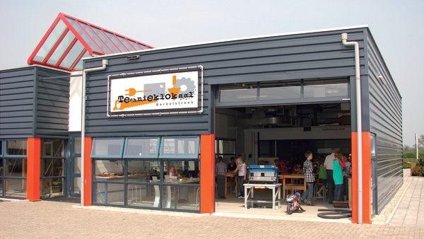
Technieklokaal
De kinderen uit de groepen 7 en 8 brengen op 14 november ’s morgens een bezoek aan het technieklokaal in Borculo.

Zorgt u deze dag voor oude kleren en voor de meiden met lange haren dat dit in een staart zit?

Beverwedstrijd
Woensdag 6 november doen de kinderen van groep 5 t/m 8 onder schooltijd mee aan de beverwedstrijd.
De beverwedstrijd is een informaticawedstrijd voor alle leerlingen uit groep 5, 6, 7 & 8 van de basisschool en klas 1 t/m 6 van het voortgezet onderwijs.
De wedstrijd is ontwikkeld om leerlingen kennis te laten maken met informatica.
Misschien ontdekken ze wel dat ze er talent voor hebben!
Deelnemers krijgen verschillende vragen die te maken hebben met informatica, algoritmen, structuren, informatieverwerking, logica, puzzels en toepassingen. Pittige onderwerpen, maar je hebt geen voorkennis nodig.
De opgaven zijn zó gemaakt dat iedereen ze met logisch en goed nadenken kan oplossen.
De vraag is of je dit binnen de gegeven tijd lukt...

Start nieuwe ateliers
In de periode na de herfstvakantie tot de kerstvakantie starten wij met een nieuwe ronde ateliers. Dit zijn deze periode Technology Elektriciteit en Schaken. De meeste leerlingen die de eerste ronde schaken hadden gekozen, gaan hier mee door en hopen eind december in het bezit te zijn van een officieel schaakdiploma. Het atelier Technology is een nieuw atelier waarin Natasja (van NatasUniek) de kinderen vooral laat kennismaken met allerlei basiskennis over elektriciteit. Elektriciteit hebben we nodig in deze maatschappij, wij kunnen eigenlijk helemaal niet meer zonder. In dit atelier mogen kinderen ontdekken, onderzoeken, maar vooral leren (verwonderen) hoe je met 'simpele' materialen bijvoorbeeld een lampje kan laten branden.

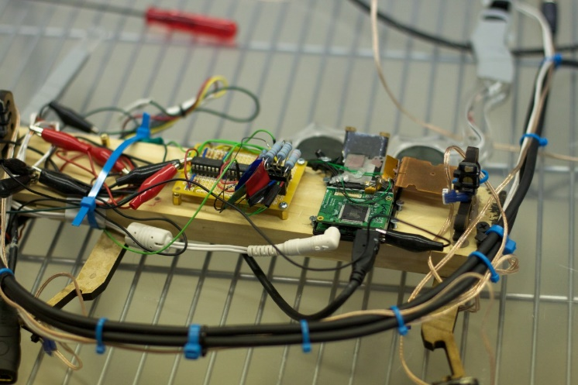
Sinterklaasviering
Op donderdagmorgen 5 december vieren we het grote Sinterklaasfeest op school. De leerlingen uit groep 3&4 vieren dit feest samen met hun leeftijdsgenootjes van de Diekmaat. De overige leerlingen van Da Vinci zullen in de groep loodjes gaan trekken en er een gezellige dag van maken.

Tennisballen gezocht
Op de speelplaatsen en in de gymzaal spelen de leerlingen verschillende spelletjes waarbij tennisballen worden gebruikt. Regelmatig gaat er een tennisbal stuk en er ‘verdwijnt’ er ook nog wel eens één.
Da Vinci is op zoek naar afgeschreven tennisballen van een tennisvereniging. Wie van de ouder(s)/verzorger(s) heeft connecties met een tennisvereniging en zou kunnen zorgen voor een aantal afgeschreven tennisballen? U doet onze leerlingen er een groot plezier mee.

